Chủ đề: [Giải toán 6 sách kết nối tri thức với cuộc sống] - Bài 9: Dấu hiệu chia hết.
Dưới đây Đọc tài liệu xin gợi ý trả lời Thử thách nhỏ trang 36 SGK Toán lớp 6 Tập 1 sách Kết nối tri thức với cuộc sống:

Giải Thử thách nhỏ trang 36 Toán lớp 6 Tập 1 Kết nối tri thức
Câu hỏi: Bạn Hà cần tìm đường đến siêu thị. Biết rằng Hà chỉ có thể đi qua ô có chứa số chia hết cho 2 hoặc chia hết cho 3 và mỗi ô chỉ đi qua một lần. Em hãy giúp Hà đến được siêu thị nhé.
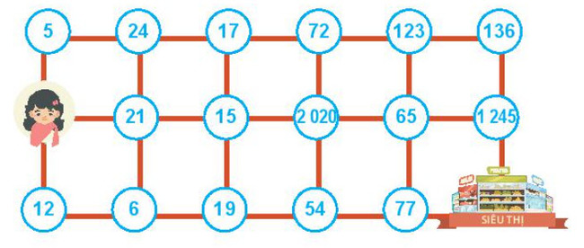
Giải
Vì Hà chỉ có thể đi qua ô chứa số chia hết cho 2 hoặc 3 nên Hà không thể đi qua các ô số: 5; 17; 19; 65; 77 vì các ô số này đều không chia hết cho 2 và 3.
Bạn Hà có thể đi bằng 2 đường sau để đến siêu thị:
Đường 1: Hà → 21 → 15 → 2020 → 72 → 123 → 136 → 1245 → siêu thị
Đường 2: Hà → 12 → 6 → 21 → 15 → 2020 → 72 → 123 → 136 → 1245 → siêu thị
-/-
Vậy là trên đây Đọc tài liệu đã hướng dẫn các em hoàn thiện phần giải bài tập SGK Toán 6 Kết nối tri thức: Thử thách nhỏ trang 36 SGK Toán 6 Tập 1. Chúc các em học tốt.

